**Bab 8 Manajemen User Database**

User **‘root’** dalam istilah keamanan komputer sering disebut sebagai **‘superuser’**. **Superuser** merupakan tingkatan user tertinggi dimana user ini dapat melihat, mengubah, bahkan menghapus seluruh database dan menjalankan perintah apapun yang terdapat dalam MySQL.

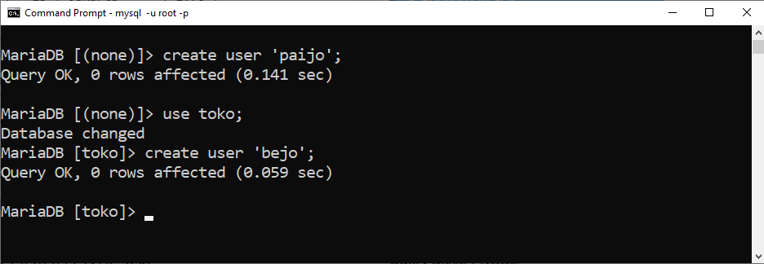

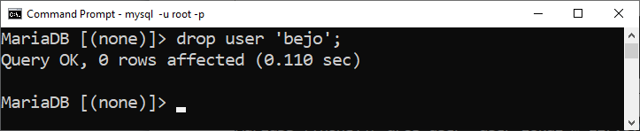

Membuat User Dengan pass

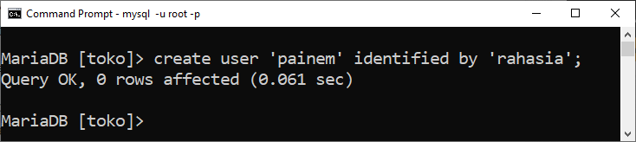

Membuat User dengan ip server

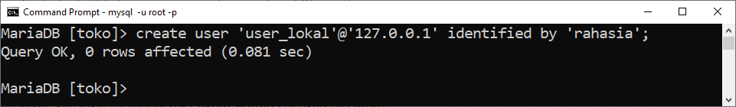

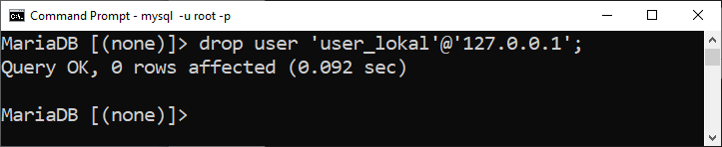

Pentintah Grant dan Revoke dengan user root untuk user lain

GRANT hak_akses ON nama_database.nama_tabel TO 'nama_user'@'lokasi_user';

* **hak_akses** adalah *privileges* yang akan berikan kepada user tersebut. Hak akses disini berisi query yang diperbolehkan, seperti: **SELECT, INSERT, UPDATE, DELETE**, atau query lainnya. Jika kita ingin memberikan hak penuh untuk semua query dasar tersebut, **hak_akses** ini bisa diisi dengan **ALL**.
* **nama_database** adalah nama database yang ingin diberikan hak akses. Jika kita mengizinkan user tersebut dapat mengakses semua database yang ada, **nama_database** bisa ditulis dengan tanda bintang (**\***).
* **nama_tabel** adalah nama tabel yang ingin diberikan hak akses. Jika kita mengizinkan user dapat menggunakan semua  tabel, **nama_tabel** bisa ditulis dengan tanda bintang (**\***).
* **nama_user** adalah nama dari user yang akan diberikan hak akses.
* **lokasi_user** adalah alamat IP dari user yang ingin diberikan hak akses.

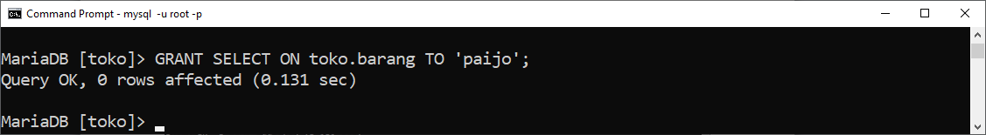

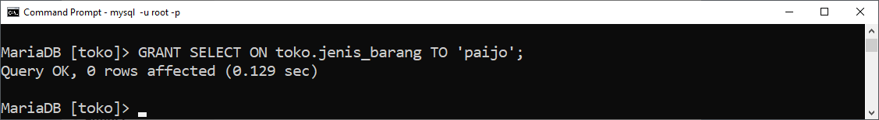

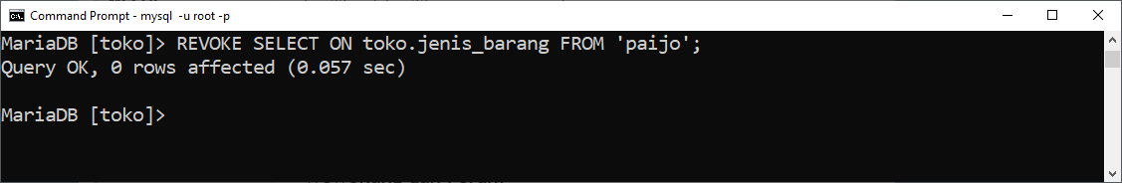

Keluar dari user root dan login dan mencoba perintah dengan user ‘paijo’ / user yang anda buat

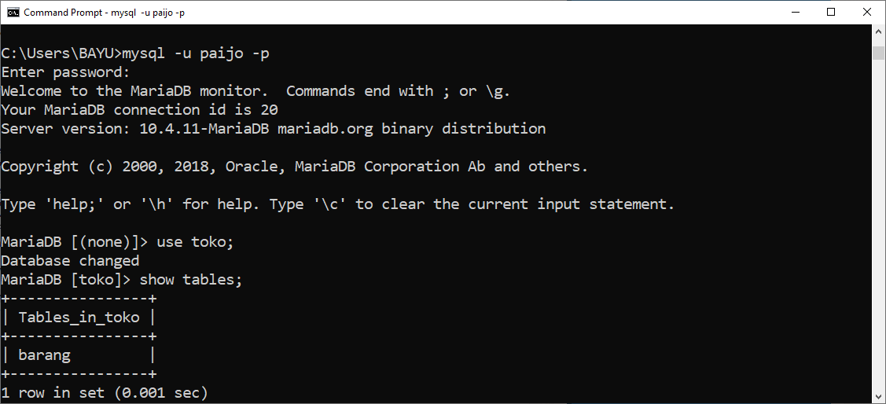

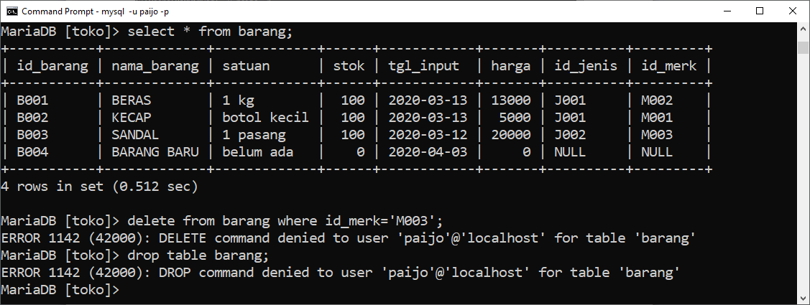

Membuat Gtant untuk semua table dengan user root kepada admin_lokal

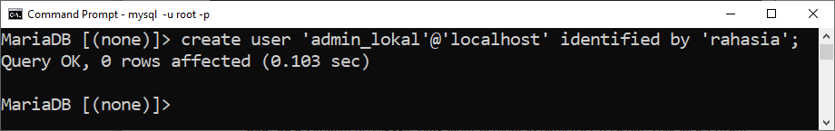

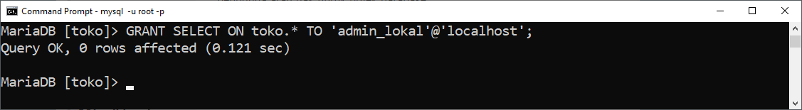

Login dan mencobaperintah deng user ‘admin_lokal’

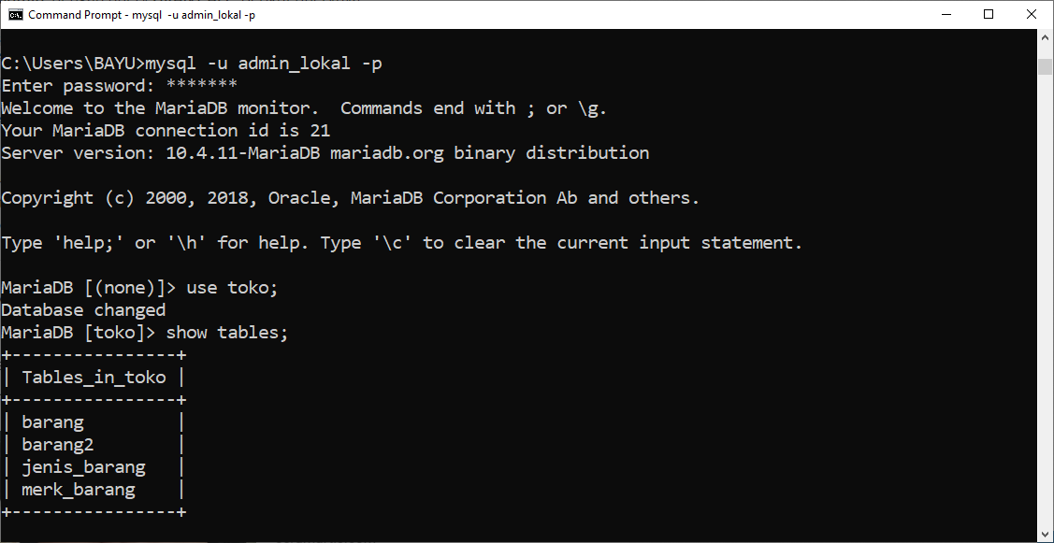

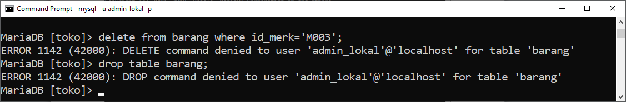

Membuat Akses ke kolom tertentu dengan user root untuk user tamu

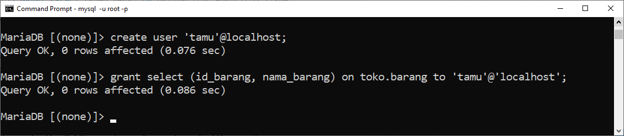

Login dengan tamu dan mencoba melakukan perintah

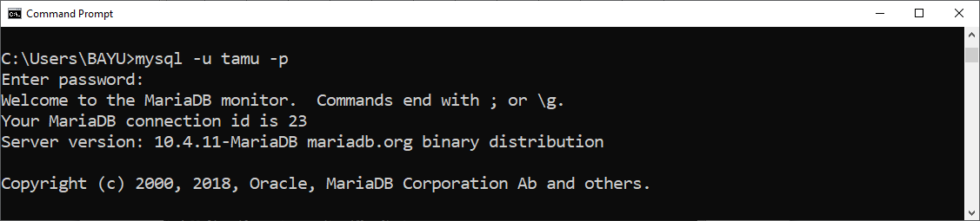

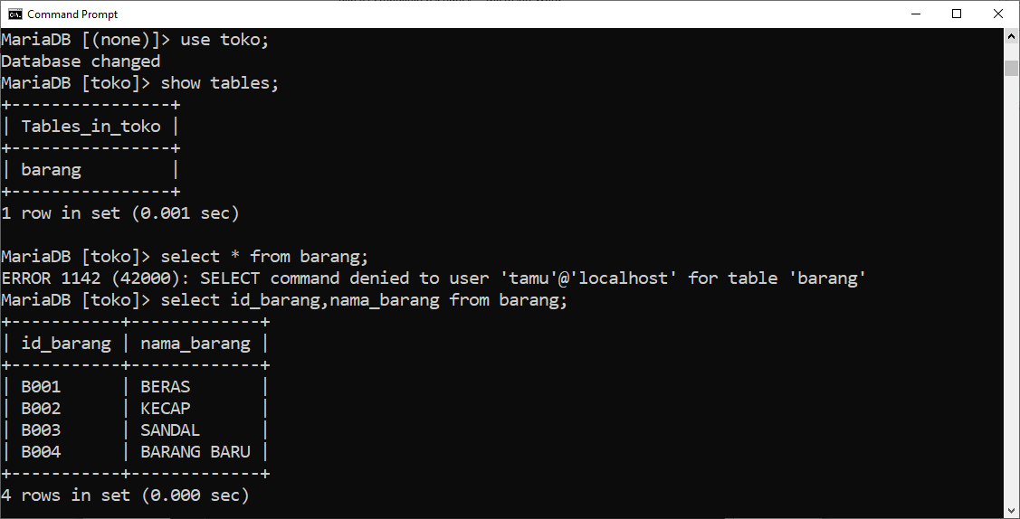

Cek daftar grant dengan user root

